我们测试一下录音的时间，看能不能录制一分钟以上，这样的话就证明我们是可以成功破解了那个，成功破解了那个VIP的版本待会可以测试一下会议记录的人物的增加人物，增加那个内容做会议记录的十几年了不会吧，是只住了十几秒吗？
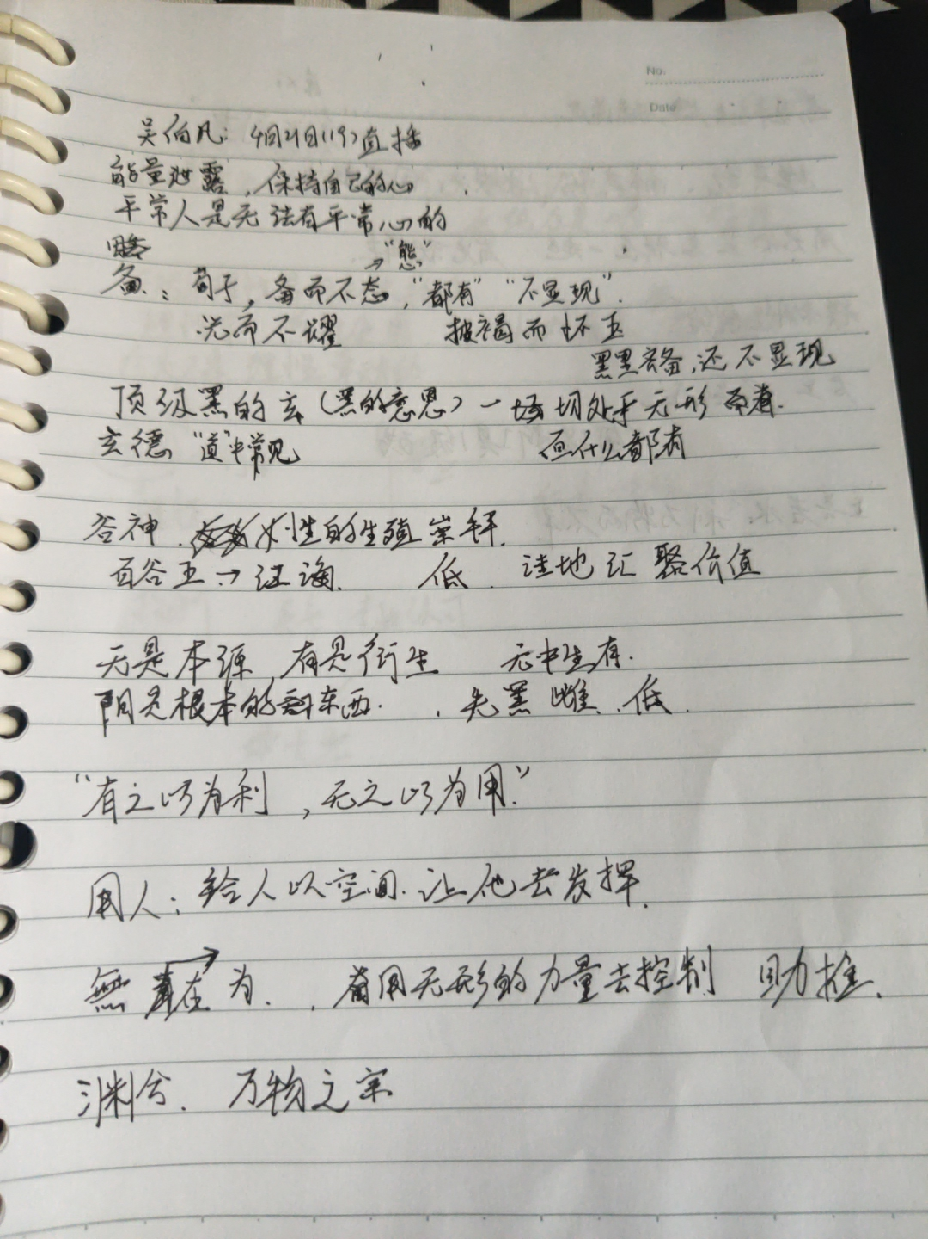
No.Date吴向凡:4月21日1197直播能量泄露,保持自己的心。干常人是充法有平常心的脂
,“能”荷子,备而不忘,都有”“不显现”光命不耀
报福而坏玉黑里高,还不显现顶级黑的玄(黑的意恩)一场切处于无形而着.玄德“道中常见
面什么都有谷神.小性的生殖掌拜.百谷王江海低注地红聚价值无是本源,有是衍生元中生有.
阴灵根本的封东西....失黑雄.低.3.“有之以为利,无之以没用。
国人:给人以空间.让他去发挥.渊谷.万物之宋

